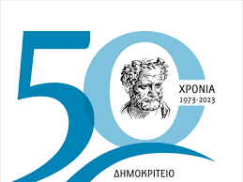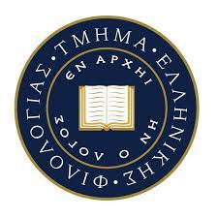

Κομοτηνή, 20 Σεπτεμβρίου 2023

ΔΕΛΤΙΟ ΤΥΠΟΥ
Το Τμήμα Ελληνικής Φιλολογίας του Δημοκριτείου Πανεπιστημίου Θράκης διοργανώνει ΕΝΤΑΤΙΚΟ ΠΡΟΓΡΑΜΜΑ ΜEΙΚΤΗΣ ΚΙΝΗΤΙΚΟΤΗΤΑΣ (Blended Intensive Programmes-BIP) στο πλαίσιο του ERASMUS+ ΚΑ131 2021 – 2027 με Ίδρυμα συντονισμού το Δ.Π.Θ., στην Κομοτηνή από τη Δευτέρα 25 έως την Παρασκευή 29 Σεπτεμβρίου 2023.

Το Πρόγραμμα έχει τον τίτλο «Greek Language and Culture («Ελληνική Γλώσσα και Πολιτισμός)» και περιλαμβάνει μαθήματα εκμάθησης της Νέας Ελληνικής Γλώσσας (επίπεδα Α1-Γ1) κατά τις πρωινές ώρες, τα οποία θα πραγματοποιούνται από διδάσκοντες/ουσες των ιδρυμάτων που συμμετέχουν στο Πρόγραμμα, καθώς και απογευματινές διαλέξεις πάνω στον ελληνικό πολιτισμό με έμφαση στη Θράκη, εξάσκηση στην εκμάθηση παραδοσιακών χορών της Θράκης, ξεναγήσεις σε μουσεία, αρχαιολογικούς χώρους και σημαίνοντα μνημεία της περιοχής. Οι παραπάνω δραστηριότητες με φυσική παρουσία θα πλαισιωθούν από δραστηριότητες εικονικής κινητικότητας, που περιλαμβάνουν οργανωτικά θέματα διεξαγωγής του Προγράμματος, καθώς και επισκόπηση των δραστηριοτήτων που θα υλοποιηθούν με φυσική παρουσία.
Στο Πρόγραμμα συμμετέχουν τριάντα προπτυχιακοί/ές φοιτητές/τριες από επτά πανεπιστήμια του εξωτερικού (Ρουμανία, Βουλγαρία, Ιταλία, Γερμανία, Ισπανία, Αλβανία, Σλοβενία) και πέντε διδάσκοντες/ουσες από τα πανεπιστήμια της Ρουμανίας, Βουλγαρίας, Γερμανίας και Αλβανίας.
Σκοπός του Προγράμματος είναι η ανάδειξη του πολιτισμικού πλούτου της περιοχής της Θράκης και η εκμάθηση της ελληνικής γλώσσας ως κλειδί για την κατανόηση του ελληνορωμαϊκού πολιτισμού, ο οποίος αποτελεί τον θεμέλιο λίθο της ευρωπαϊκής κληρονομιάς και τονώνει την αίσθηση της ευρωπαϊκής συνείδησης.
Γεώργιος Τσομής, Καθηγητής Αρχαίας Ελληνικής Φιλολογίας, Τ.Ε.Φ./Δ.Π.Θ.
Άννα Μαστρογιάννη, Επίκ. Καθηγήτρια Λατινικής Φιλολογίας, Συντονίστρια Erasmus+ Τ.Ε.Φ./Δ.Π.Θ.

